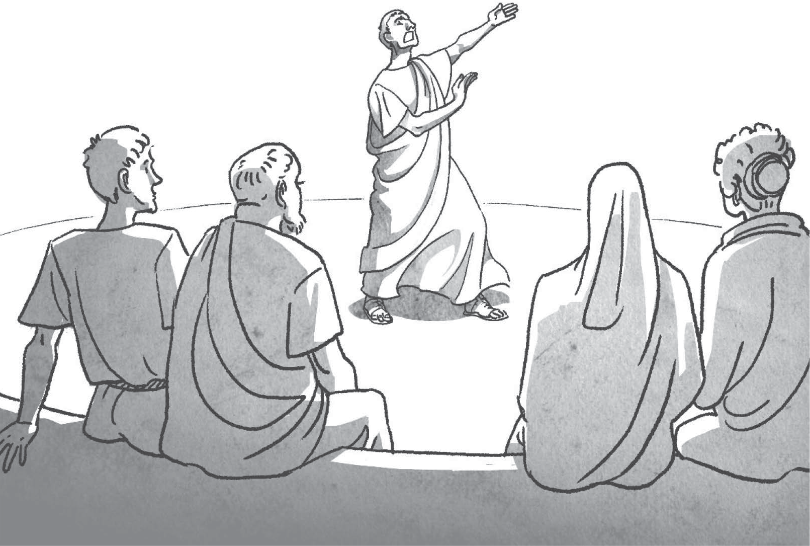

Copia — Potsdamer Anregungen für den Lateinunterricht | 2

Thilo Ryndin

Lateinische Deklamationen

Eine Unterrichtssequenz für die Oberstufe

Universitätsverlag Potsdam

ARBEITSBLÄTTER
Hinweise zur Benutzung der Arbeitsblätter……………………………………………………………………………. 86
1 Teilsequenz I — Was sind Deklamationen?........................................................................................................... 87
Hintergrundwissen über die Deklamationen…………………………………………………………………………. 94
2 Teilsequenz II — Absurd und unnütz?...................................................................................................................... 96
- Teilsequenz III — Verdorbener Schwulst?…………………………………………………………………………….. 99
- Teilsequenz IV — Deklamatorik heute 106
Kriminalität in der Stadt Addison 106
Kriminalität in der Stadt Addison 107
Auswertung der Umfrage 108
Deklamatorik heute 1 10
Die hellenistischen progymnasmata 1 12
Die Versäumnisse der ›Stronger In‹-Kampagne 1 12

ARBEITSBLÄTTER

Es folgen die Schülerarbeitsblätter, eine Aufstellung der hellenistischen Rhetorikübungen (progymnasmata) sowie Hintergrundwissen zum Brexit-Referendum. Ein Verzeichnis der De- klamationen, die in den vier römischen Sammlungen überliefert sind (Kap. 4.1), ist der Publi- kation beigegeben. In der Excel-Tabelle kann man bequem nach Themen, Gesetzesgrundlagen oder Personen suchen. In Klammern stehende Angaben sind nicht explizit genannt, lassen sich aber dem Kontext entnehmen.

Die relative Schwierigkeit der lateinischen Textstellen ist durch Sternchen gekennzeichnet:
- leicht | ** mittelschwer | *** schwer.

Die Abbildungen wurden in Zusammenarbeit mit der freischaffenden Illustratorin Charlotte Hintzmann erstellt. Die Rechte an den Bildern liegen beim Verfasser der Arbeit. Ihre Vervielfäl- tigung ist für den Unterrichtsgebrauch gestattet.

HINWEISE ZUR BENUTZUNG DER ARBEITSBLÄTTER

- Aufgaben zur Texterschließung

- Aufgaben

- Lernwortschatz

TEILSEQUENZ I — WAS SIND DEKLAMATIONEN?
1a

- 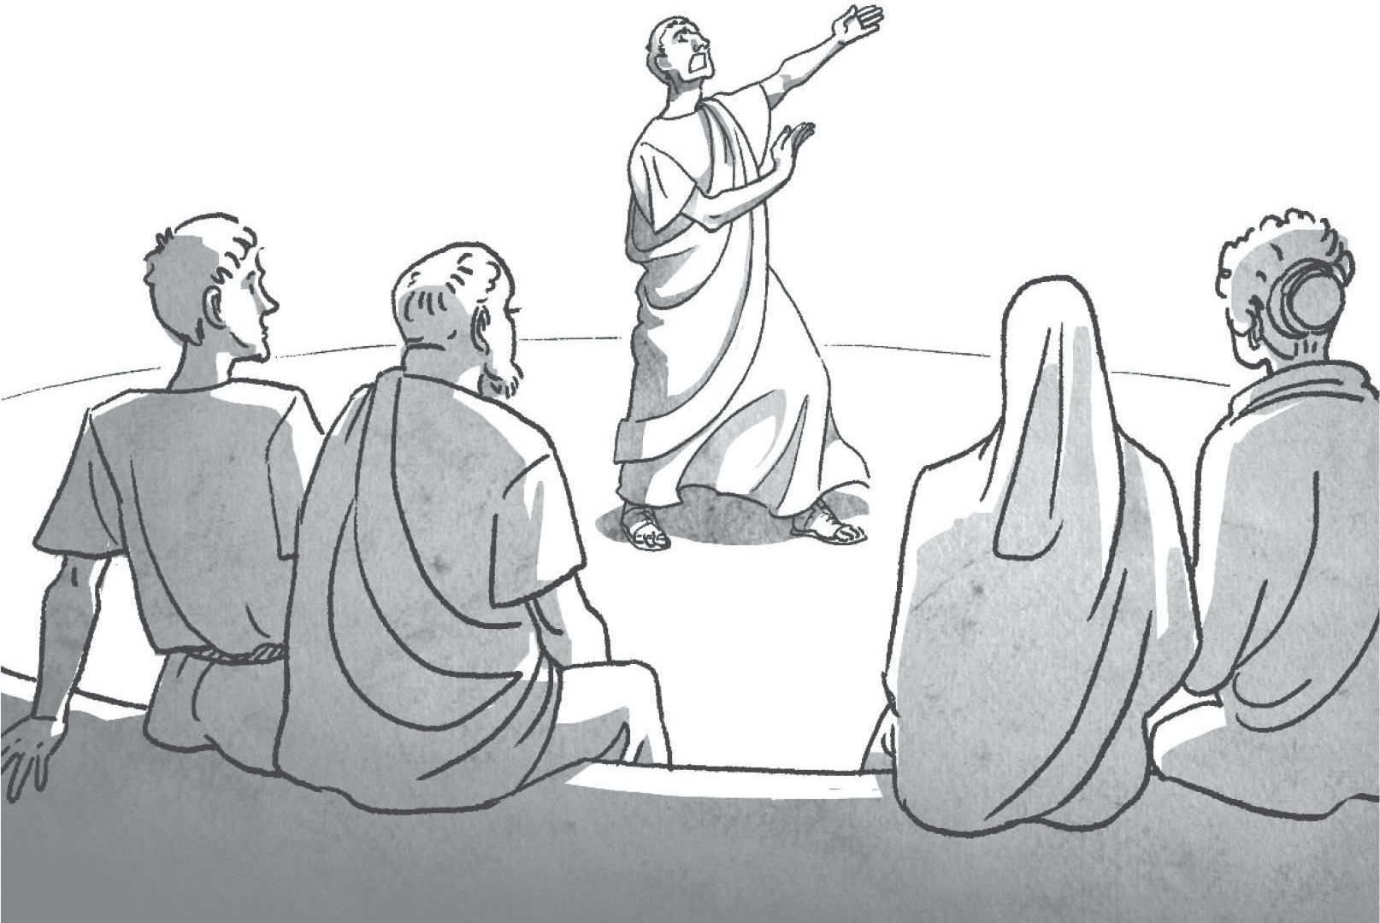Beschreiben Sie die Illustration.
- Interpretieren Sie:
→ Welche Situation wird dar- gestellt?
→ Welche Stimmung wird ver-
mittelt?
- Untersuchen Sie den Aufbau der unten befindlichen Text- stelle und konkretisieren Sie Ihre Interpretation aus 2.

- Übersetzen Sie den Text.

- Seneca, Controversia 1,3: Eine Priesterin bricht ihr Gelübde der sexuellen Enthaltsamkeit und wird vom Felsen gestürzt.

LEX: Incesta virgo vestalis saxo deiciatur.
incestus – sexuell aktiv
(de) saxo deicere – vom Felsen stürzen (= Voll- streckung eines Todesurteils)
repetere ad poenam – die Strafe (nochmals) fordern
pro […] – ergänze: <halte dein
Plädoyer> für […]

ARGUMENTUM: Virgo vestalis incesti damnata est. Antequam deiceretur de saxo, invocavit Vestam. Deiecta est, sed vixit. Repetitur ad poenam.

Pro virgine. (27 Wörter)

virgo vestalis
(jungfräuliche) Vestapriesterin
argumentum
Darstellung, (Rechts-)Fall, Begebenheit
damnare (+ Gen., z. B. incesti)
verurteilen (wegen Unkeuschheit)
Lernwortschatz

- Vergleichen Sie mit Ihrem/r Nachbarn/in die Übersetzung.
- Arbeiten Sie gemeinsam den Kern der Rechtsfrage und den/die Hauptakteur(e) heraus.
- Beurteilen Sie gemeinsam Gattung und Zweck dieses Textes: Halten Sie ihn für fiktiv oder real? Wofür hat man ihn vermutlich eingesetzt?
- Stellen Sie Ihren Mitschülern/Mitschülerinnen den Text und Ihre Einschätzung vor.

WAS SIND DEKLAMATIONEN?
1b

- Beschreiben Sie die Illustration.
- Interpretieren Sie:
→ Welche Situation wird dar-
gestellt?
→ Welche Stimmung wird ver-
mittelt?
- Untersuchen Sie den Aufbau der unten befindlichen Text- stelle und konkretisieren Sie Ihre Interpretation aus 2.

- Übersetzen Sie den Text.

** Seneca, Controversia 5,5: Ein Mann setzt einen Baum in Brand und zerstört dabei ein Haus.

LEX: Si quis sciens damnum dedit, quadruplum solvat; si insciens, simplum.
quadruplum – vierfache [Entschädigungssumme]
simplum – einfache [Ent- schädigungssumme]
vicinus – Nachbar
ardere (Perf. arsi) – brennen
pro […] – ergänze: <halte dein
Plädoyer> für […]

ARGUMENTUM: Dives et pauper vicini erant. Pauperi arbor erat, quae diviti obstabat. Rogavit dives, ut pauper sibi arborem venderet, sed is negavit.
Dives incendit arborem, cum qua et domus pauperis arsit. Dives pro arbore pollicetur quadruplum, pro domo simplum.
Pro paupere. (53 Wörter)

damnum dare
Schaden zufügen
solvere
hier: (be)zahlen
Lernwortschatz

- Vergleichen Sie mit Ihrem/r Nachbarn/in die Übersetzung.
- Arbeiten Sie gemeinsam den Kern der Rechtsfrage und den/die Hauptakteur(e) heraus.
- Beurteilen Sie gemeinsam Gattung und Zweck dieses Textes: Halten Sie ihn für fiktiv oder real? Wofür hat man ihn vermutlich eingesetzt?
- Stellen Sie Ihren Mitschülern/Mitschülerinnen den Text und Ihre Einschätzung vor.

WAS SIND DEKLAMATIONEN?
1c

- Beschreiben Sie die Illustration.
- Interpretieren Sie:
→ Welche Situation wird dar-
gestellt?
→ Welche Stimmung wird ver-
mittelt?
- Untersuchen Sie den Aufbau der unten befindlichen Text- stelle und konkretisieren Sie Ihre Interpretation aus 2.

- Übersetzen Sie den Text.

- unbekannt [ps-Quintilian], Declamatio minor 274: Ein Tyrann wird vom Blitz getroffen.

LEGES: (1) Si quis fulmine ictus est, eodem loco sepeliatur.

fulmine ictus – vom Blitz
getroffen
sepelire – bestatten
abicere – fortwerfen, ablegen
fulminare = fulmine ici

(2) Tyranni corpus extra fines abiciatur.

ARGUMENTUM: Tyrannus in foro fulminatus est. Quaeritur an eodem loco sepeliatur.
(27 Wörter)

finis, -is (Sg.) // fīnes, -ium (Pl.)
Grenze, Ende // (Staats)Gebiet
quaerere
(vor Gericht) untersuchen, verhandeln (+ an: ob)
Lernwortschatz

- Vergleichen Sie mit Ihrem/r Nachbarn/in die Übersetzung.
- Arbeiten Sie gemeinsam den Kern der Rechtsfrage und den/die Hauptakteur(e) heraus.
- Beurteilen Sie gemeinsam Gattung und Zweck dieses Textes: Halten Sie ihn für fiktiv oder real? Wofür hat man ihn vermutlich eingesetzt?
- Stellen Sie Ihren Mitschülern/Mitschülerinnen den Text und Ihre Einschätzung vor.

WAS SIND DEKLAMATIONEN?
1d

- Beschreiben Sie die Illustration.
- Interpretieren Sie:
→ Welche Situation wird dar-
gestellt?
→ Welche Stimmung wird ver-
mittelt?
- Untersuchen Sie den Aufbau der unten befindlichen Text- stelle und konkretisieren Sie Ihre Interpretation aus 2.

- Übersetzen Sie den Text.

** unbekannt [ps-Quintilian], Declamatio minor 350: Einem Stiefsohn wird kaltes Wasser zu trinken gegeben.

LEX: Veneficii sit actio.
veneficium – Giftmischerei actio esse – strafbar sein frigidus – kalt
perire – umkommen
noverca – Stiefmutter
maritus – Ehemann
pro […] – ergänze: <halte dein
Plädoyer> für

ARGUMENTUM: Homo habebat filium. Mater filii mortua est et pater aliam uxorem duxit. Filius graviter aegrotare coepit. Convocati sunt medici; dixerunt filium moriturum esse, si aquam frigidam bibisset. Dedit illi noverca aquam frigidam. Periit iuvenis. Noverca accusatur a marito vene- ficii.
Pro marito. (46 Wörter)

uxorem ducere
eine Frau heiraten
(graviter) aegrōtāre
(schwer) erkranken
accusare (+ Gen., z. B. veneficii)
anklagen (wegen Giftmischerei)
Lernwortschatz

- Vergleichen Sie mit Ihrem/r Nachbarn/in die Übersetzung.
- Arbeiten Sie gemeinsam den Kern der Rechtsfrage und den/die Hauptakteur(e) heraus.
- Beurteilen Sie gemeinsam Gattung und Zweck dieses Textes: Halten Sie ihn für fiktiv oder real? Wofür hat man ihn vermutlich eingesetzt?
- Stellen Sie Ihren Mitschülern/Mitschülerinnen den Text und Ihre Einschätzung vor.

WAS SIND DEKLAMATIONEN?
1e

- Beschreiben Sie die Illustration.
- Interpretieren Sie:
→ Welche Situation wird dar-
gestellt?
→ Welche Stimmung wird ver-
mittelt?
- Untersuchen Sie den Aufbau der unten befindlichen Text- stelle und konkretisieren Sie Ihre Interpretation aus 2.

- Übersetzen Sie den Text.

** Calpurnius Flaccus, 19: Ein enterbter Sohn bietet sich als Opfer an.

LEX: (non data est).
pro […] – ergänze: <halte dein
pestilentiā laborare – unter einer Seuche leiden
immolari – opfern
offert se iuvenis abdicatus
– der Mann hat nichts zu verlieren, daher will er wenigstens ruhmvoll sterben
Plädoyer> für […]

ARGUMENTUM: Civitas pestilentia laborans oraculum petivit. Responsum est: ›Pestilentia finietur, si immolabitur is, qui patrem non habet.‹ Offert se iuvenis abdicatus. Pater, qui eum abdicavit, contradicit.

Pro filio.
(32 Wörter)

abdicare enterben
Lernwortschatz

- Vergleichen Sie mit Ihrem/r Nachbarn/in die Übersetzung.
- Arbeiten Sie gemeinsam den Kern der Rechtsfrage und den/die Hauptakteur(e) heraus.
- Beurteilen Sie gemeinsam Gattung und Zweck dieses Textes: Halten Sie ihn für fiktiv oder real? Wofür hat man ihn vermutlich eingesetzt?
- Stellen Sie Ihren Mitschülern/Mitschülerinnen den Text und Ihre Einschätzung vor.

WAS SIND DEKLAMATIONEN?
1f

- Beschreiben Sie die Illustration.
- Interpretieren Sie:
→ Welche Situation wird dar-
gestellt?
→ Welche Stimmung wird ver-
mittelt?
- Untersuchen Sie den Aufbau der unten befindlichen Text- stelle und konkretisieren Sie Ihre Interpretation aus 2.

- Übersetzen Sie den Text.

- Calpurnius Flaccus, 20: Der männliche Prostituierte und sein Zwillingsbruder.

LEX: Qui se interficere vult, causas in senatu reddat aut insepultus abiciatur.
insepultus – unbestattet abicere – fortwerfen, ablegen geminus – Zwillingsbruder
prostare – sich prostituieren
pro […] – ergänze: <halte dein
Plädoyer> für […]

ARGUMENTUM: Ex duobus geminis alter prostat. Alter reddit in senatu causas mortis voluntariae.

Pro gemino qui se interficere vult.
(31 Wörter)

(se) interficere
(sich) töten, umbringen
causas reddere
Gründe darlegen
Lernwortschatz

- Vergleichen Sie mit Ihrem/r Nachbarn/in die Übersetzung.
- Arbeiten Sie gemeinsam den Kern der Rechtsfrage und den/die Hauptakteur(e) heraus.
- Beurteilen Sie gemeinsam Gattung und Zweck dieses Textes: Halten Sie ihn für fiktiv oder real? Wofür hat man ihn vermutlich eingesetzt?
- Stellen Sie Ihren Mitschülern/Mitschülerinnen den Text und Ihre Einschätzung vor.

- Tragen Sie die Themen der Deklamationen und Ihre Hypothesen (s. Aufg. 7) in einer Übersicht zusammen. Streichen Sie die Themen an, die Ihnen ›sonderbar‹ vorkommen.
Themen
Hypothesen

- Sehen Sie sich den Filmausschnitt aus HBO, Rome (2005), über eine römische Gerichts- verhandlung an. Achten Sie auf die Argumentation und das wording vor Gericht.
➟ ›Rome‹ spielt in der Zeit der späten Republik. Caesar hat den Bürgerkrieg gewonnen und
konsolidiert seine Macht. Wer ihm im Weg steht, wird aus dem Weg geräumt, notfalls gewalt- sam. Der entlassene Soldat Titus Pullo ist ein Handlanger fürs Grobe, war aber unvorsichtig: Er hat einen Mordauftrag am helllichten Tag ausgeführt und wurde gesehen. Nun steht er wegen Mordes vor Gericht. Nur einige seiner ehemaligen Kameraden halten zu ihm.

→ Wie begründet der Ankläger (Maius Nigidius) Pullos Schuld?
→ Wie versucht Pullos Anwalt (Priscus Maevius) ihn zu verteidigen?
→ Wie agiert das Publikum? Was will es hören und was nicht? Welchen Einfluss übt es aus?
→ Welche Fähigkeit benötigten römische Gerichtsredner, um erfolgreich zu sein?

- Vergleichen Sie Ihre Arbeitsergebnisse von 9. mit den gewonnenen Erkenntnissen aus 10. und beurteilen Sie, auf welcher Überzeugungsstrategie die Deklamationen beruhten.

- Vergleichen Sie Ihre Ergebnisse mit dem Infotext auf S. 94.
- Stellen Sie sich vor, Sie treten als Redner/in auf. Gestalten Sie auf einem Extrablatt ein kurzes (!) Plädoyer für Ihren fiktiven Klienten. Seien Sie überzeugend und mitreißend! Gruppe 1.c sucht sich aus, für wen sie Partei ergreift.
- Tragen Sie Ihr Plädoyer dem Kurs vor. Die Lautstärke des Applauses wird Ihnen anzeigen, wie erfolgreich Sie gewesen sind.

HINTERGRUNDWISSEN ÜBER DIE DEKLAMATIONEN

declamare
›de‹ (herab) + ›clamare‹ (rufen, schreien) = ›niederschreien‹ bzw.
›herunterleiern‹ war lange Zeit ein
negativer Begriff.

Was sind Deklamationen?
Rhetorisches Können war in der Antike untrennbar mit sozialem Erfolg verbunden. Wer es sich leisten konnte, nahm Unterricht bei einem Rhetor (Redner/Redelehrer).
Griechische Redelehrer entwickelten spezielle Übungen zur Steigerung der Argumentations- kraft und Ausdrucksstärke. Sie nannten sie meletai (›Übungen‹) und entwickelten sie bestän- dig fort. Bei den Römern hießen sie später declamationes.
Da sie äußerst anspruchsvoll waren, entwickelten sie sich schon bald zu einer literarischen Kunstform. Die antiken Showredner lassen sich in etwa mit heutigen poetry slammern ver- gleichen.

Welche Übungen gab es?
Es gab eine Leiter von ca. 14 Übungen (sog. progymnasmata), die beim einfachen Nacherzählen begannen und immer anspruchsvoller wurden.
Die beiden schwierigsten Übungen waren die Gerichtsreden (controversiae), wie sie oben vor- gestellt werden, und die Beratungsreden (suasoriae).
Die Suasorien bereiteten auf die politische Rede vor. Bei ihnen musste sich ein Redner in die Perspektive einer historischen oder mythologischen Person versetzen und in einer kri- tischen Entscheidungssituation ein bestimmtes Handeln empfehlen, z. B.: Der griechische König Agamemnon kann nicht nach Troja übersegeln, da die Winde ungünstig sind. Sein Seher Kalchas sagt, nur wenn er seine Tochter Iphigenie opfere, würden die Winde drehen. Soll er
sie töten?

Kleine Geschichte der Deklamationen

5. Jh. v. Chr.
Die Sophisten lehren die effektive Rede.

4. Jh. v. Chr.
Hellenistische Rhetoren systematisieren die sophistischen Lehren und entwickeln sie weiter. Demetrios von Phaleron (~350 – 280 v. Chr.) konzipiert die Beratungs- und Ge- richtsreden.
Die Übungsreden werden zur Kunstform.

2. Jh. v. Chr.
Griechische Rhetoren kommen nach Rom und faszinieren viele Römer. Konservative Teile des Senats fürchten aber, dass nun alternative facts populär werden. Sie lassen die öffentlich wirkenden Redelehrer ausweisen. Die Rhetoriklehre bleibt dem Adel vorbe- halten.

133 – 121 v. Chr.
Die rhetorisch geschulten Gracchen prangern soziale Missstände an. Die Unnachgiebig-
keit des Senats heizt die Stimmung an. Rhetorik wird in Rom eine politische Waffe.

92 v. Chr.
Eröffnung der ersten lateinischen Redeschule. Der Senat opponiert und lässt sie schlie- ßen.

60er Jahre des 1. Jh.s v. Chr.
Neueröffnung der Redeschulen. Man übt mit Deklamationen und am Vorbild römischer Redner.

ab den 40er Jahren des 1. Jh.s v. Chr.
Die politische Rede wird in Zeiten des Bürgerkriegs und entstehenden Prinzipats gefähr- lich. Den Deklamationen kommen daher neue Funktionen in der römischen Bildungskul- tur zu.
(vgl. nächste Stunde)

TEILSEQUENZ II — ABSURD UND UNNÜTZ?
2

- Lesen sie die deutsche Übersetzung über den Deklamator Gaius Albucius Silus.

Seneca, Controversiae 7, pr. 6– 7

Gaius Albucius Silus lebte um die Zeitenwende. Er gehörte zu den Showrednern, die vor einem Publikum auftraten, um Applaus und Schüler zu gewinnen. Er zählte zu den vier besten Rednern seiner Zeit, hatte aber vor Gericht noch nie gesprochen. Eines Tages übernahm er einen Prozess. Über die Hintergründe ist nicht viel bekannt; sicher ist nur, dass Albucius versuchte, die Gegenseite zu einem Eid zu nötigen und so in Verlegenheit zu bringen.

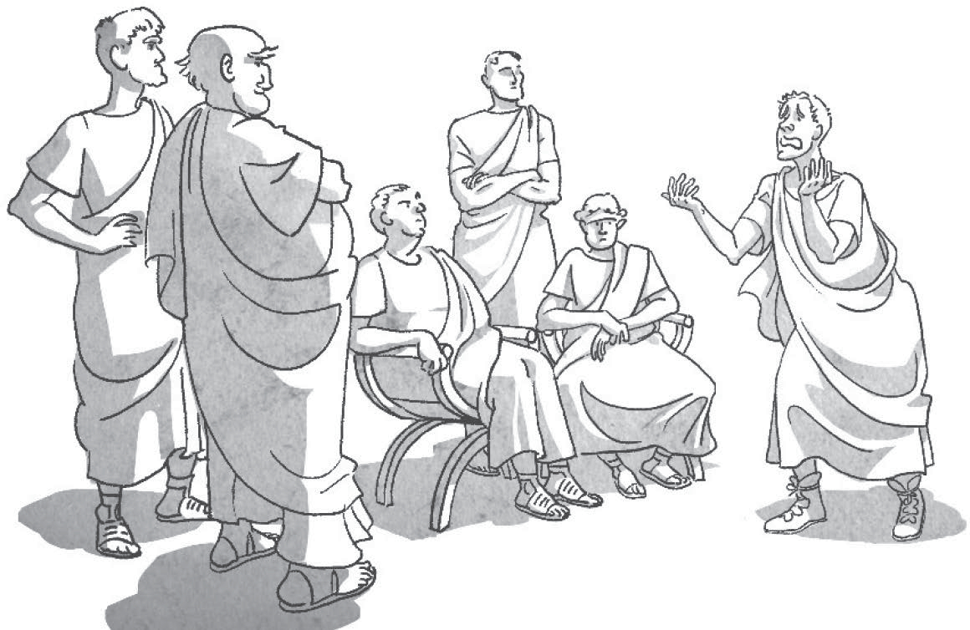Er führte eine Redefigur nach der Art eines Eids ein, durch die alle Anschuldigungen auf den anderen zurückfallen sollten:
›Bist du bereit‹, fragte er, ›den
Fall durch einen Eid zu regeln? Schwöre, aber ich will den Eid dik- tieren: Schwöre bei der Asche dei- nes Vaters, die nicht begraben ist, schwöre beim Andenken an dei- nen Vater! …‹ Das führte er bis zur Erschöpfung aus. Als er damit fer-
tig war, stand der Anwalt der Gegenseite, Lucius Arruntius, auf und sagte: ›Wir nehmen den Vorschlag an. Mein Mandant wird den Schwur leisten.‹
Albucius schrie auf: ›Ich habe doch keinen Vorschlag gemacht, sondern nur eine rhetori- sche Figur ausgeführt!‹ Arruntius blieb hart. Die Richter wollten den Prozess schnell zu einem Ende bringen. Albucius rief: ›So werden aber die Redefiguren aus der Welt geschafft!‹ Arrunti- us sagte: ›Sollen sie doch. Wir werden auch ohne sie leben können.‹
Der Ausgang der Sache war folgender: Die Richter verkündeten, dass sie den Prozess zu- gunsten von Albucius’ Prozessgegner entscheiden werden, wenn dieser den Schwur leiste. Er tat es. Albucius konnte diese Schmach nicht ertragen, sondern verwünschte sich wütend selbst und sprach niemals mehr vor Gericht. […]

- Erklären Sie, woran Albucius Silus scheiterte: → Worauf hat er vertraut? → Worin hat er
den Bogen überspannt? → Wie deuten Sie die Reaktion der Richter?

- Als Deklamator war Albucius Silus erfolgreich. Entwickeln Sie eine These, worin die Un- terschiede zwischen Gerichtspraxis und deklamatorischen Gerichtsreden (controversiae) lagen.

- Der Redelehrer Quintilian (ca. 35 – 96 n. Chr.) macht einen Vorschlag, wie man den Rheto- rikunterricht reformieren sollte, damit er den Anforderungen vor Gericht genügt. Über- setzen Sie.

*** Quintilian: Institutio oratoria 2,10,3 – 6

Eo, quod natura bonum est, bene uti licet. Sint ergo materiae, quae fingun- tur, quam simillimae veritati, et declamatio quam maxime imitetur causas. Nam et magos et pestilentiam et responsa et saevas novercas aliaque fabulosa frustra in foro quaeremus. Quid ergo? Numquam iuvenibus haec themata tractare permittamus, ut gaudeant materia? Erat optimum. Sed certe sint grandia et tumida, non stulta etiam et acrioribus oculis intuenti ridicula.

naturā – von … aus imitari – nachahmen magus – Zauberer pestilentia – Seuche responsa (n. Pl.) – hier:
Orakelsprüche
noverca – Stiefmutter Quid ergo <faciamus>? themata von thema
erat optimum – es wäre … tumidus – schwülstig intueri – anschauen ridiculus – lächerlich
(38 + 28 Wörter)

materia
hier bezogen auf den Schulunterricht
saevus
wild, grausam
tractare
behandeln
grandis
hier: großspurig
acer
scharf, spitz; scharfsinnig
Lernwortschatz

- Nennen Sie die von Quintilian kritisierten Themen, die in den Deklamationen häufig be- handelt werden, und fassen Sie sie unter einem Oberbegriff zusammen.

- Erklären Sie die Forderungen Quintilians mit eigenen Worten.

- Erläutern Sie, welche Vorzüge Quintilian den Deklamationen trotz allem zuspricht, ins- besondere mit Blick auf die Jugend.

- Die Forschung miss- und verachtete die Deklamationen lange Zeit. Um 1940 urteilte der Philologe Wilhelm Kroll: »[…] Man wird zu dem Urteil kommen, dass dieser Betrieb (gemeint ist der Gebrauch von Deklamationen) zu einer geistigen Verkrüpplung führen musste.« Neh- men Sie zu dieser Position Stellung.

TEILSEQUENZ III — VERDORBENER SCHWULST?
3

- In der Kaiserzeit gab es harte Urteile über die Entwicklung des Redestils. Damit griff man
vor allem die Deklamatoren an. Lesen Sie die folgenden Zitate.

Zu beweinen ist Cicero und mit ihm das Verstummen der lateinischen Sprache.
[Sextilius Ena; bei Sen. Suas. 6,26]

Die römische Redekunst blühte zu Ciceros Zeit auf. Von da an sind die Dinge immer schlechter geworden. [Seneca d. Ä., Contr. 1, pr. 6f.]

Zuerst brennen wir darauf, jene
›Redner‹ nachzuahmen, die wir für die besten halten. Aber was unsere leidenschaftliche Mühe nicht erreichen kann [= nämlich ihren Redestil nachzuahmen], dem folgt sie nicht weiter und sucht sich ein neues Ideal. [Velleius Paterculus 1,17,7]
Die Sprache der Menschen ist wie ihre Lebensweise. So ahmt die [verdorbene] Art zu reden manchmal die öffentlichen Sitten nach, wenn die Gesellschaft im Innern verdirbt und sich den Genüssen hingegeben hat.
[Seneca d.J., Epist. 114,1-2]

Wer weiß denn nicht, dass die gute Rede und andere Künste ihren alten Ruhm nicht infolge von geistiger Armut eingebüßt haben, sondern infolge der Faulheit der Jugend, der Gleichgültigkeit der Eltern, der Inkompetenz der Lehrer und weil man die guten alten Sitten vergessen hat? [Tacitus, Dial. 28,2]

Erlaubt mir die Behauptung, dass ihr Lehrer von allen als erste die Redekunst ruiniert habt. Mit eurem unechten und hohlen Getöne habt ihr nur Spielereien hervorgebracht und bewirkt, dass die Substanz der Rede ihre Kraft verloren hat und den Bach runtergegangen ist. [Petron, Sat. 2,2]

- Tragen Sie zusammen, wann und weshalb die Redekunst zugrunde gegangen sein soll.
Thesen für den Verfall der Redekunst
Zeitpunkt des Niedergangs:

- Woran störten sich die Kritiker bzw. was zeichnete den neuen ›verdorbenen‹ Stil aus? Le- sen Sie, wie der jüngere Seneca (gegen 1 – 65 n. Chr.) ihn beschreibt. Ihr/e Nachbar/in liest einen anderen Text über einen Redestil, der zu Ciceros Jugendzeit (ab 95 v. Chr.) Furore machte.
3a

Seneca, Epistulae morales ad Lucilium 114,1

Du fragst, weshalb zu bestimmten Zeiten ein verdorbener Redestil entstanden ist und wie die Neigung talentierter Leute zu gewissen Fehlern aufgekommen ist, so dass manchmal die geschwollene und aufgeblasene Darstellung in Mode kam, manchmal die gebrochene und in der Art eines Singsangs vorgetragene; weshalb manchmal ungewöhnliche und unglaubwür- dige Gedanken Gefallen fanden, manchmal abgehackte und schräge Aussprüche, bei denen man mehr nachdenken als zuhören musste; weshalb es einmal eine Zeit gegeben hat, die das Recht auf Metaphorik überstrapazierte.

- Arbeiten Sie die Charakteristika des ›verdorbenen‹ Redestils heraus und tragen Sie sie in die rechte Spalte der Tabelle ein.

der kleinasiatische Stil | der ›verdorbene‹ Stil

- Tauschen Sie sich mit Ihrem/r Nachbar/in über die Charakteristika der beiden Redestile aus. Markieren Sie die Gemeinsamkeiten farbig.
- Stellen Sie gemeinsam eine Hypothese über die Stilentwicklung in den knapp 150 Jahren zwischen Hortensius und der Kritik Senecas auf: Was sind die Merkmale der ›Fehlent- wicklung‹?

- Beurteilen Sie die Thesen der antiken Autoren über den Niedergang der Redekunst:
Welche erscheinen Ihnen plausibel, welche abwegig?

- Woran störten sich die Kritiker bzw. was zeichnete den neuen ›verdorbenen‹ Stil aus? Ihr/e Nachbar/in wird darüber einen Textausschnitt lesen. Sie lesen zum Vergleich einen Textauszug über einen Redestil, der zu Ciceros Jugendzeit (ab 95 v. Chr.) Furore machte.
3b

Cicero, Brutus 325 – 326

Hortensius war einer der besten Redner seiner Zeit und Ciceros Rivale. Später wurden sie Partner.

Wenn wir uns fragen, warum Hortensius als junger Mann in größerer Blüte stand als im höheren Alter, werden wir auf einen sehr wahren Grund stoßen. Erstens, weil sein Redestil der ›kleinasiatische‹ war, den man eher der Jugend als dem Alter zugestand. Es gibt nämlich zwei ›kleinasiatische‹ Redestile: Der eine ist voller witziger und geistreicher Pointen und weniger getragen und nachdrücklich als wohlformuliert und anmutig; […]. Der andere ist nicht so pointenreich, aber im Ausdruck treibend und aufpeitschend – so wie heute in ganz Kleinasien – und zwar nicht nur im Redefluss, sondern auch in den schmuckreichen und glanzvollen Formulierungen; […]. Diese beiden Redestile sind, wie gesagt, eher für Jugend- liche geeignet; bei älteren Menschen besitzen sie kein Gewicht und Ansehen. Deshalb machte
Hortensius, der in beiden Stilen blühte, als junger Mann Furore […]. Den Älteren gefiel es zwar nicht […], aber die jungen Leute bewunderten ihn, die Menge war ergriffen.

- Arbeiten Sie die Charakteristika des kleinasiatischen Redestils heraus und tragen Sie sie in die linke Spalte der Tabelle ein.

der kleinasiatische Stil | der ›verdorbene‹ Stil

- Tauschen Sie sich mit Ihrem/r Nachbar/in über die Charakteristika der beiden Redestile aus. Markieren Sie die Gemeinsamkeiten farbig.

- Stellen Sie gemeinsam eine Hypothese über die Stilentwicklung in den knapp 150 Jahren zwischen Hortensius und der Kritik Senecas auf: Was sind die Merkmale der ›Fehlent- wicklung‹?

- Beurteilen Sie die Thesen der antiken Autoren über den Niedergang der Redekunst: Wel-
che erscheinen Ihnen plausibel, welche abwegig?

- 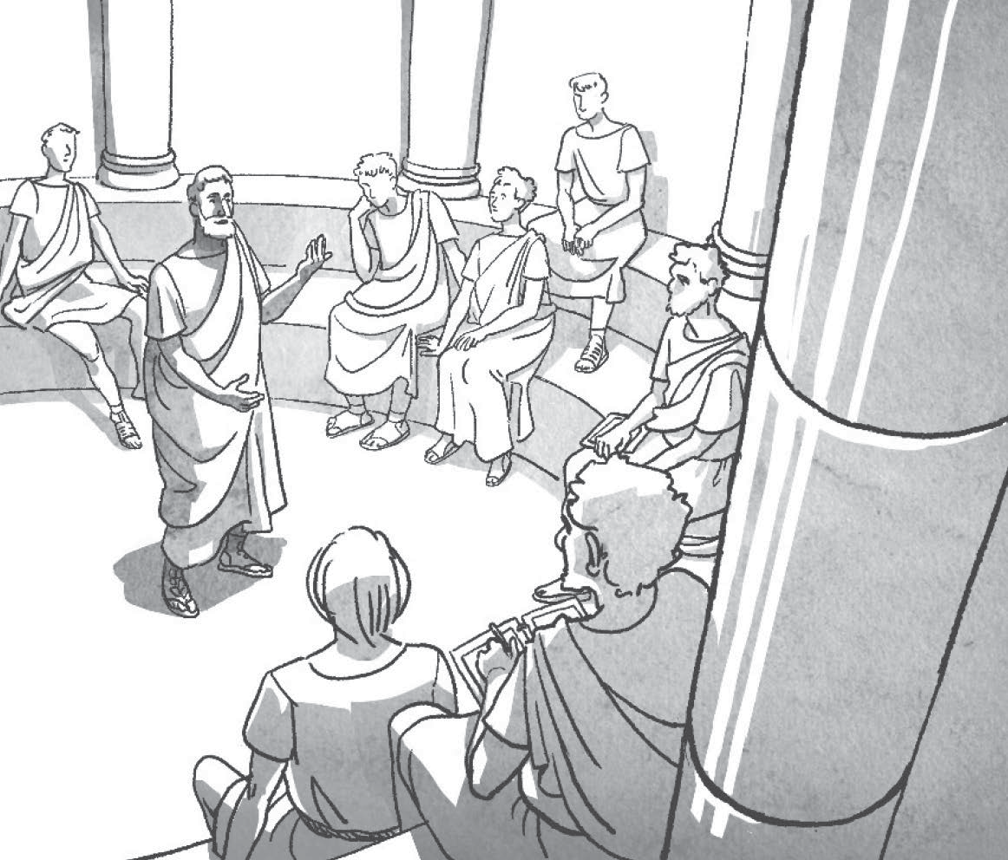Interpretieren Sie die Illustration.
3
→ Um welchen Ort und welche Situation könnte es sich han- deln?
→ Wie deuten Sie die Handhal-
tung der Person in der Mitte?
→ Wie wirkt die Körpersprache der beteiligten Personen auf den Plätzen? Deuten Sie hier- an die Wirkung des Redenden in der Mitte.

- Übersetzen Sie.

*** Quintilian: Institutio oratoria 12,10,45/73/79 f.

Ne illis quidem repugno, qui putant nonnihil temporibus atque auribus dandum esse, et aliquid nitidius atque adfectius postulant. Sed et copia habeat modum, sine quo nihil nec laudabile nec salutare est. Sic erunt magna non nimia, fortia non temeraria, severa non tristia, gravia non tarda, iucunda non dissoluta, grandia non tumida. Falluntur enim, qui vitiosum et corruptum dicendi genus magis existimant populare atque plausibile.

repugnare – widersprechen
tempora (n. Pl.) – hier:
Zeitgeschmack
aures – hier: Hörgewohnhei- ten
nitidus – glänzend adfectus – hier: packend temerarius – leichtsinnig dissolutus – hier: frech tumidus – schwülstig dicendi genus – Redestil popularis – beliebt
Tutissima via fere per medium est, quia utrumque extremum vitium est. (51 + 28 Wörter)

nimius
zu groß
severus
ernst, streng
tardus
langsam, träge
fallere
täuschen; Pass. sich täuschen
vitiosus // Subst. vitium
fehlerhaft // Subst. Fehler
Lernwortschatz

- Fassen Sie mit eigenen Worten zusammen, worin gemäß Quintilian die Verdorbenheit be- steht und wie man sie vermeidet.

- Erläutern Sie, welcher (irrigen) Annahme schwülstige Redner aufsitzen.

- Bewerten Sie Quintilians Position im Vergleich zu denen der anderen Autoren. Berück- sichtigen Sie dabei auch die Ergebnisse der letzten Sitzung.

- Quintilian schließt sein Urteil mit den Worten utrumque extremum vitium est. Interpretie- ren Sie, welche beiden Extreme gemeint sind.

Extreme

- Diskutieren Sie die Aktualität von Quintilians Position: Welche Extreme begegnen heut-
zutage in der öffentlichen Rede? Sammeln Sie Beispiele.
rhetorische Extreme heute

TEILSEQUENZ IV — DEKLAMATORIK HEUTE KRIMINALITÄT IN DER STADT ADDISON
4
4a
1. Bearbeiten Sie die beiden Aufgaben.

Das Raubtier der Kriminalität jagt immer häufiger in der Stadt Addison. Die Kriminalitätsrate der einst friedvollen Stadt ist über die letzten drei Jahre stetig angestiegen. Heute lauert die Kriminalität in allen Wohngegenden. Im Jahr 2015 wurden noch 46 177 Verbrechen gemeldet, im Jahr 2018 waren es bereits 55 000. Der Anstieg von Gewaltverbrechen ist besonders beun- ruhigend. Im Jahr 2015 gab es 330 Morde in der Stadt, und im Jahr 2018 waren es über 500.
Verbrechen insgesamt
56000
54000
52000
50000
48000
46000
44000
42000
40000
Morde
600
500
400
300
200
100
0
2015 2018 2015 2018

1) Was sollte die Stadt Ihrer Meinung nach zur Reduzierung der Kriminalität unter-
nehmen?
- mehr Polizisten einstellen  eine Verschärfung des Strafrechts anstrengen
- die Ursachen ermitteln  mehr Gefängnisse bauen
- die Wirtschaft ankurbeln  mehr Geld in Bildung investieren
- mehr Richter ernennen  neue Jobs schaffen
- anderes:  weiß nicht

2) Unterstreichen Sie den Abschnitt des Textes, der den größten Einfluss auf Ihre
Entscheidungen ausgeübt hat.

KRIMINALITÄT IN DER STADT ADDISON
4b

- Bearbeiten Sie die beiden Aufgaben.

Das Virus der Kriminalität infiziert zunehmend die Stadt Addison. Die Kriminalitätsrate der einst friedvollen Stadt ist über die letzten drei Jahre stetig angestiegen. Heute befällt die Kriminalität alle Wohngegenden. Im Jahr 2015 wurden noch 46 177 Verbrechen gemeldet, im Jahr 2018 waren es bereits 55 000. Der Anstieg von Gewaltverbrechen ist besonders beunruhi- gend. Im Jahr 2015 gab es 330 Morde in der Stadt, und im Jahr 2018 waren es über 500.
Verbrechen insgesamt
56000
54000
52000
50000
48000
46000
44000
42000
40000
Morde
600
500
400
300
200
100
0
2015 2018 2015 2018

1) Was sollte die Stadt Ihrer Meinung nach zur Reduzierung der Kriminalität unter-
nehmen?
- mehr Polizisten einstellen  eine Verschärfung des Strafrechts anstrengen
- die Ursachen ermitteln  mehr Gefängnisse bauen
- die Wirtschaft ankurbeln  mehr Geld in Bildung investieren
- mehr Richter ernennen  neue Jobs schaffen
- anderes:  weiß nicht

2) Unterstreichen Sie den Abschnitt des Textes, der den größten Einfluss auf Ihre
Entscheidungen ausgeübt hat.

AUSWERTUNG DER UMFRAGE
4

- Addieren Sie die von Ihnen gewählten Antworten.

enforce (Recht durchsetzen) | je ein  Punkt | reform (präventive Sozialpolitik) | je ein  Punkt
mehr Polizisten einstellen |  | die Ursachen ermitteln
mehr Richter ernennen |  | die Wirtschaft ankurbeln
eine Verschärfung des Strafrechts anstrengen |  | mehr Geld in Bildung investieren
mehr Gefängnisse bauen |  | neue Jobs schaffen
insgesamt |  | insgesamt

- Sofern Sie ›anderes‹ gewählt haben, ordnen Sie Ihre Antwort einer der beiden Gruppen zu: a) enforce | b) reform und addieren Sie einen weiteren Punkt (+ 1). Sollten Sie aus- schließlich ›weiß nicht‹ angekreuzt haben, sagen Sie dies Ihrer Lehrkraft.
- Teilen Sie Ihrer Lehrkraft die Ergebnisse mit.
- Ihr Kurs hat zwei verschieden formulierte Texte zu demselben Sachverhalt erhalten: Den einen wurde die Kriminalität als ›Raubtier‹ präsentiert, den anderen als ›Virus‹. Tragen Sie gemeinsam das Ergebnis der Auswertung in das Diagramm ein.

Ergebnis
Raubtier
enforce reform
Virus

Anmerkung: Die Teilnehmer der beiden Gruppen ›Raubtier‹ und ›Virus‹ rechnen zusammen, wie viele Punkte die jeweiligen Maßnahmen ›enforce‹ und ›reform‹ insgesamt erhalten haben. Erstellen Sie anschließend je Gruppe zwei Säulendiagramme (enforce, reform). Den Graphen skalieren Sie hierbei entsprechend Ihrer Ergebnisse.

- Interpretieren Sie gemeinsam das Ergebnis:
→ Welchen Einfluss haben die Metaphern ›Raubtier‹ und ›Virus‹ ausgeübt?
→ Wie viele von Ihnen haben bei Frage 2 die Metaphern unterstrichen, wie viele haben sich
auf Fakten bezogen?
→ Welche Schlussfolgerung ziehen Sie aus diesem Experiment*?

* Das Experiment ist Teil der Studie ›Metaphors We Think With: The Role of Metaphor in Reasoning‹ (2011) von zwei Forschern der Stanford University: Paul Thibodeau und Lera Boroditsky. Die Stadt Addison ist fiktiv. Die Jahreszahlen im Text wurden angepasst, an- sonsten ist der Versuchsaufbau unverändert.

DEKLAMATORIK HEUTE

- Lesen Sie die folgenden Sätze und beschreiben Sie Ihre inneren Bilder.
Der Vogel ist im Himmel. → Was tut der Vogel?
→ Welche Haltung nimmt er ein?
Der Vogel ist am Boden. → Aus welcher Perspektive sehen Sie ihn?
- Vergleichen Sie Ihre jeweiligen inneren Bilder im Kurs: Sind sie ähnlich oder verschieden?
Erklären Sie, worauf sich Vorstellungen gründen.
- Lesen Sie den Text.

Elisabeth Wehling, Politisches Framing, 17, 20*

»In Worten steckt viel mehr, als wir in der Regel glauben. Um Worte zu begreifen, aktiviert unser Gehirn ganze Vorratslager abgespeicherten Wissens – zum Beispiel Bewegungsabläufe, Gefühle, Gerüche oder visuelle Erinnerungen – und simuliert diese Dinge gedanklich, um linguistischen Konzepten eine Bedeutung zuschreiben zu können. Außerdem stecken in einzelnen Worten viel mehr Informationen, aktivieren einzelne Worte viel mehr Wissen und Ideen in unserem Kopf, als die meisten von uns meinen. <Dieser> gedankliche Deutungs- rahmen wird in der kognitiven Wissenschaft Frames genannt.«

- Wehling, Elisabeth: Politisches Framing. Wie eine Nation sich ihr Denken einredet – und daraus Politik macht. Bonn 2017, erhältlich bei: Bundeszentrale für politische Bildung.

- Erklären Sie das Framing an den beiden Begriffen ›Raubtier‹ und ›Virus‹.

- 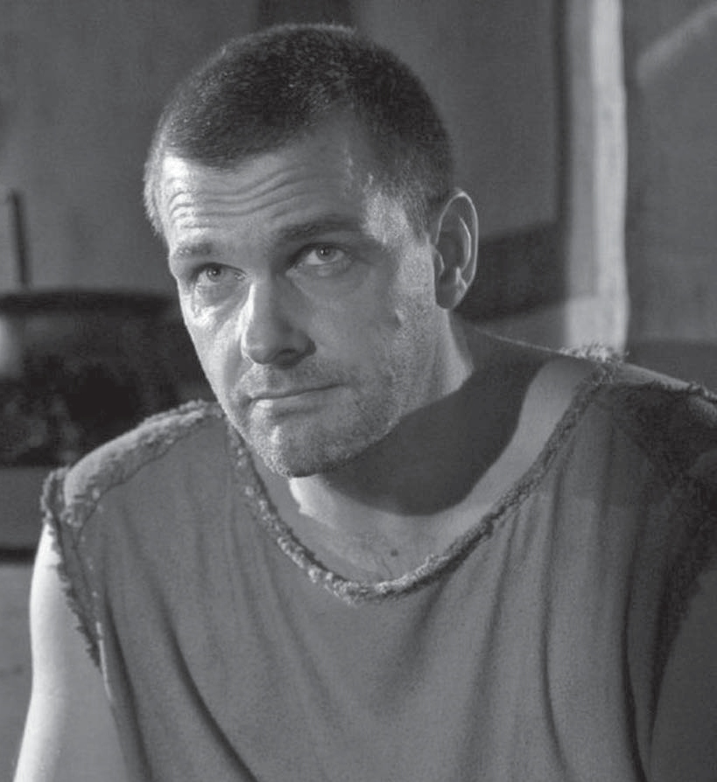Rufen Sie sich das Gerichtsverfahren gegen Titus Pullo aus Rome in Erinnerung (s. S. 93). Benennen Sie die gegen und für ihn verwendeten Frames.

- Erklären Sie, welches Ziel der Einsatz dieser Frames verfolgt.

- Lesen Sie den folgenden Auszug aus einer Ansprache, die der britische Brexit-Befürwor- ter Nigel Farage an seine Anhänger richtete, als sich das Ergebnis des Referendums vom
23. 06. 16 abzeichnete.

Nigel Farage, 24. Juni 2016 gegen 04:30 Uhr

»This, if the predictions now are right, this will be a victory for real people, a victory for ordinary people, a victory for decent people. We have fought against the multinationals, we have fought against the big merchant banks, we have fought against big politics, we have fought against lies, corruption and deceit. And today honesty, decency and belief in nation, I think now is going to win.«

- Arbeiten Sie die Frames heraus, die Farage in seiner Ansprache einsetzt. Setzen Sie sie in Bezug zu dem Slogan der Brexiteers ›Take back control‹.

- Analysieren Sie, auf welchem Gegensatzpaar Farages Rhetorik basiert.

- Analysieren Sie die Satzstruktur und verwendeten Stilmittel in Farages Ansprache und be- urteilen Sie die rhetorische Gestaltung: Ist sie ordinary ?

- Nehmen Sie Stellung zu folgender These.

Populisten sind die Deklamatoren von heute. Was Farage mit Albucius Silus verbindet, ist ihr hohler Schwulst. In der Realität vor Gericht oder in der Politik sind sie gleichermaßen Witzfiguren, die man nicht ernst nehmen kann.

Die hellenistischen progymnasmata

In der normierten Reihenfolge standen am Beginn wiedergebende Übungen (1) bekannter Fa- beln (μῦθος, fabula) oder (2) Erzählungen (διήγημα, narratio). Auch wenn es in erster Linie um eine reine Wiedergabe des Stoffes ging, ließ man die Schüler in einem begrenzten Rahmen eigene Ausgestaltungen vornehmen, beispielsweise durch Naturbeschreibungen oder wört- liche Reden, um so die Fantasie und das Ausdrucksvermögen zu üben.293 Vertiefung erfuhr diese Übung anhand (3) moralischer Lehrsätze (χρεία, chreia und γνώμη, sententia).294
Anschließend folgten Übungen, die den Schwerpunkt auf das Argumentieren legten: (4) Be- kräftigung und (5) Entgegnung in Form von Vorwürfen und Argumenten (κατασκευή, confirma- tio und ἀνασκευή, refutatio), (6) die Entwicklung von Allgemeinplätzen (κοινὸς τόπος, locus communis), (7) Lob und Tadel (ἐγκώμιον, encomium und ψόγος, vituperatio) und schließlich
(8) der Vergleich (σύγκρισις, comparatio).
Weiterhin war die Fähigkeit sehr wichtig, sich in die Psyche anderer Menschen hineinzu- versetzen und ihre Emotionen treffend darstellen zu können. Diesen Anspruch erfüllte einer- seits die sehr beliebte (9) Rede aus der Sicht eines Charakters (προσωποποιΐα/ἠθοποιΐα, fictio personae), bei welcher sich der Schüler in eine bekannte mythologische oder historische Person in einer kritischen Situation hineinversetzte und möglichst so sprach, wie diese es getan haben könnte.295 Zum anderen war dies (10) die umfassende Beschreibung (ἔκφρασις, descriptio), wel- che die antiken Redner als erstrebenswert erachteten. Besonders für die epideiktischen Reden waren die Übungen geeignet, beispielsweise wenn man bei Begräbnisreden das Handeln des Verstorbenen und seine Verdienste für die Gemeinschaft würdigte.
Spezielle Vorbereitung auf die Beratungs- und Gerichtsreden boten Übungen zur (11) Er- örterung (θέσις, thesis) und (12) zur Diskussion eines Gesetzes (νόμου εἰσφορά). Sie trainierten die argumentativen Fähigkeiten in utramque partem und bereiteten den Redeschüler auf die beiden anspruchsvollsten Übungen vor, die bei den Römern unter dem Namen Deklamationen (μελέται) bekannt waren: (13) die Beratungsrede und (14) die Gerichtsrede.

Die Versäumnisse der ›Stronger In‹-Kampagne

Der unerwartete Ausgang des Brexit-Referendums entschied sich an der emotional und of- fensiv geführten Rhetorik des ›Leave‹-Lagers. Zwar konkurrierten hier zwei Kampagnen mit- einander, dennoch ergänzten sie sich und waren beide politisch schlagkräftig. Die offizielle
›Vote Leave‹-Kampagne wurde von mehreren Spitzenpolitikern vertreten, unter ihnen dem prominenten Londoner Bürgermeister Boris Johnson. Sie konzentrierte sich auf EU-skeptische Wähler der politischen Mitte. Die Kampagne ›Leave.EU‹ der UKIP mobilisierte die hartnäckigen EU-Gegner.296

- Vgl. Bonner 1977, 255. Ganz anders äußert sich Marrou 1977, 330.
- Vgl. Bonner 1977, 256 und Marrou 1977, 329 f. Chreiae und sententiae unterschieden sich vor allem darin, dass erstere den Autor namentlich nannten (z. B.: »Der Sophist Bion sagte, dass die Gier nach Geld die Heimstatt allen Übels sei.«, Rh. Gr. 2, S. 99, Z. 17 – 19), letztere dagegen anonym waren (z. B.: Geld ist die Wurzel allen Übels.).
295 Vgl. Bonner 1977, 253.
- Vgl. von Ondarza 2016, 8.

Beide Plattformen erhoben drei Forderungen: Erstens sei die Migration zu reduzieren, die seit dem Zuzug von EU-Arbeitnehmern aus Mittel- und Osteuropa gesellschaftlich höchst um- stritten war. Zweitens müsse das Vereinigte Königreich seine Souveränität ›wiedererlangen‹: Solange es in der EU überstimmt werden könne und an den Europäischen Gerichtshof gebunden sei, sei die demokratische Legitimität nicht gewährleistet. Drittens prangerte man die hohen EU-Ausgaben an und versprach, die angeblichen 350 Millionen Pfund, die das Vereinigte Kö- nigreich pro Woche an die EU zahle, in britische Sozialleistungen und in das Gesundheitssys- tem zu investieren. Diese Behauptung war nachweislich falsch,297 sorgte aber – großformatig auf rote Busse und LKWs aufgedruckt – für große Resonanz. Die Argumente für den Ausstieg stellte man unter den Slogan ›Take back control‹.298 Dieser Werbespruch erzielte in der Schluss- phase des emotional geführten Wahlkampfs große Wirkung. Den Brexiteers gelang es, den Fokus der Debatte auf die Frage der Migration und Freizügigkeit in der EU zu legen.299
Vor allem Wähler über 60 Jahre, die aus ländlichen Regionen stammten, keine formale Aus- bildung und ein geringes Einkommen besaßen, stimmten überproportional häufig für den Austritt.300 Es handelte sich um jene Bevölkerungsteile, die der ökonomischen und sozialen Entwicklung der letzten Jahrzehnte wenig abgewinnen konnten. Die beiden stärksten Motive für ihr Votum basierten auf der Ansicht, dass die EU die britische Identität schwäche und dass die britische Wirtschaft letztlich von einem Austritt profitieren werde.301 Beide Motive hatte der Slogan ›Take back control‹ wahrnehmbar verstärkt.
Die pro-europäische ›Stronger In‹-Kampagne hat hingegen in erster Linie pragmatisch argumentiert: Eine tiefere politische Integration in die EU lehne sie zwar ab, stelle aber den Verbleib als das geringere Übel im Vergleich mit einem Brexit dar. Ihre defensiv ausgerichtete Kampagne lieferte damit kaum Anreize für den Verbleib. Besonders schwer wog die fehlende Vision einer modernen britischen Identität. Hinzu kam, dass keine prominenten Politiker die
›Stronger In‹-Kampagne mit großem Engagement vertraten. In der Schlussphase des Wahl- kampfes debattierten hauptsächlich EU-Skeptiker mit EU-Gegnern.302
Es bleibt Spekulation, ist aber plausibel, dass die ›Stronger In‹-Kampagne erfolgreich ge- wesen wäre, hätte sie die Vorteile eines Verbleibs für unterprivilegierte Wählergruppen stärker betont als die gesamtwirtschaftlichen Nachteile eines Austritts. Im Ergebnis konnte sie dem Antagonismus ›britisches Volk‹ – ›EU-Eliten‹ nicht überzeugend begegnen.

- Die 350 Mio. ₤ berücksichtigten nicht den ›Briten-Rabatt‹. Der Brutto-Beitrag belief sich 2015 auf 14,6 Mrd. ₤ (≈ 275 Mio. ₤ pro Woche). Ein Teil des Geldes, 3,9 Mrd. ₤, floss zurück an die britische Re- gierung, größtenteils in Zuwendungen an Bauern und an arme Landkreise wie Wales oder Cornwall. Je- doch war der Nettobeitrag von 10,7 Mrd. ₤ (≈ 204 Mio. ₤ pro Woche) so hoch wie nie zuvor in der Zeit der britischen EU-Mitgliedschaft. Vgl. den Haushaltsbericht des House of Commons bei Keep 2019, 6.
- Vgl. von Ondarza 2016, 8.
- Vgl. ibd., 8 f.
- Vgl. ibd., 9.
301 Vgl. Curtice 2017, 29 – 33.
302 Vgl. von Ondarza, 7 f.

